VELIKI IN MALI ATLETSKI ŠOLSKI POKAL

V ponedeljek, 21. 9. 2015, je na atletskem stadionu Športnega parka Ljubljana potekalo atletsko šolsko tekmovanje. Tekmovanja se je udeležilo 32 naših učencev in učenk.

Naši najboljši rezultati:

BARBARA ŠTUHEC – 1 . mesto v teku na 60 m

ANŽE SVIT POŽGAJ – 2. mesto v teku na 600 m

TARA BERGANT – 3. mesto v teku na 1000 m

VITA BERGANT, PIA BRATOŽ, BARBARA ŠTUHEC, URŠA MATI DJURAKI – 1. mesto v štafeti (4 × 100 m)

Našo šolo so zastopali še:

60 m – Brina Plevčak, Tija Furlan, Anže Anžur, Janže Križaj, Aleksander Aurič, Aljoša Koruza

300 m – Tanaja Petrovič (5. mesto), Pia Bratož, Mia Lehmann

600 m – Maja Perpar, Viktor Mal Zupančič

1000 m – Mana Veljkovič- Hirsch, Žiga Frjančič

Skok v višino- Hana Huth Lukšič, Klara Požarnik

Skok v daljino – Urša Mati Djuraki (6. mesto), Maja Režonja, Suzana Medič

Met vortexa – Katja Novak, Kristina Hrast, Vita Bergant, Anže Marjan Gorenc, Maša Rovšek Tašer, Lara Tekavec, Ana Kerševan

Suvanje krogle- Špela Mohorič

ŠTAFETA 2 – Žiga Ferjančič, Anže Anžur, Nace Geršak, kulj

ŠTAFETA 3 – Ula Banovič, Mana Veljkovič- Hirsch, Hana Huth Lukšič, Tara Bergant

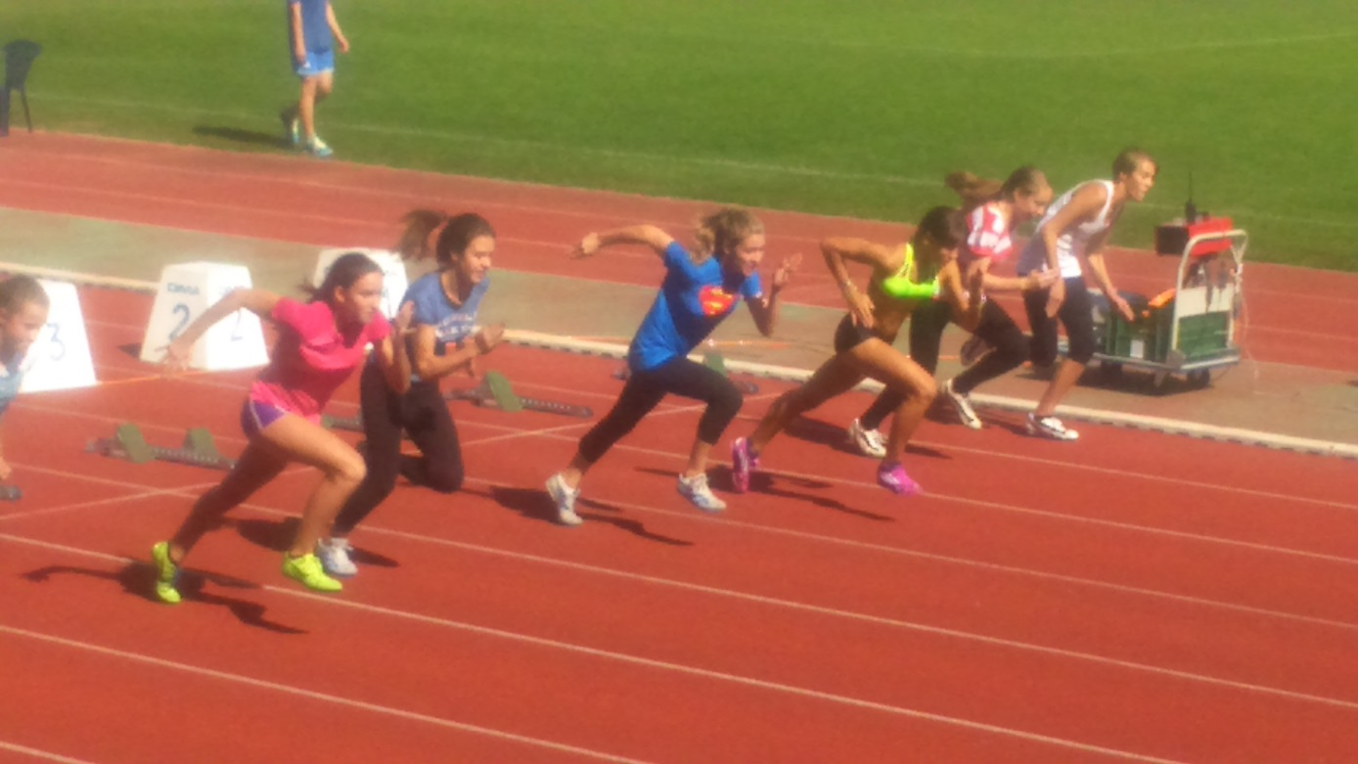

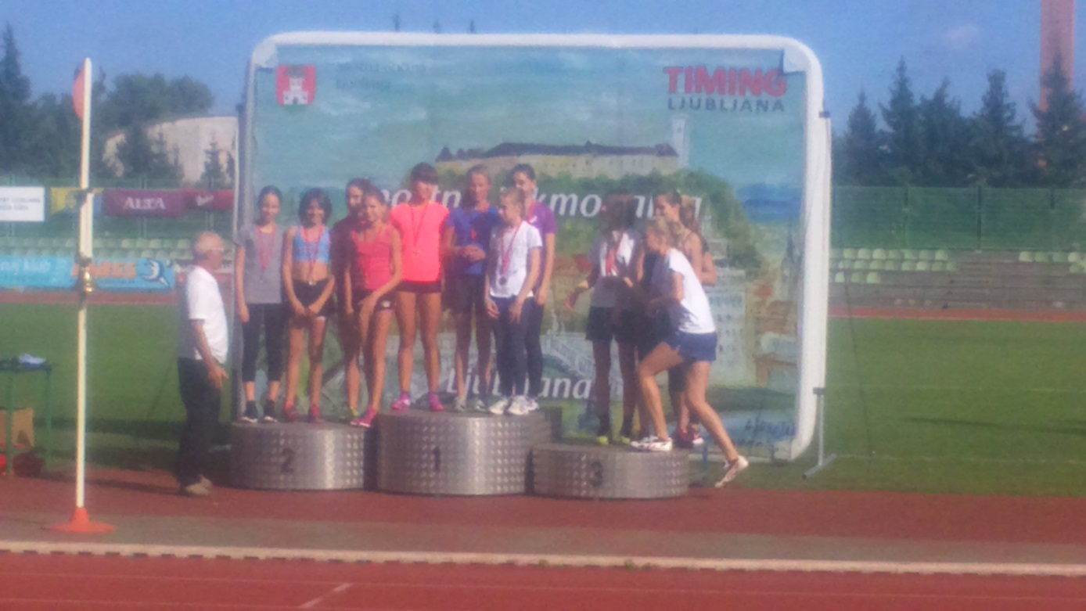

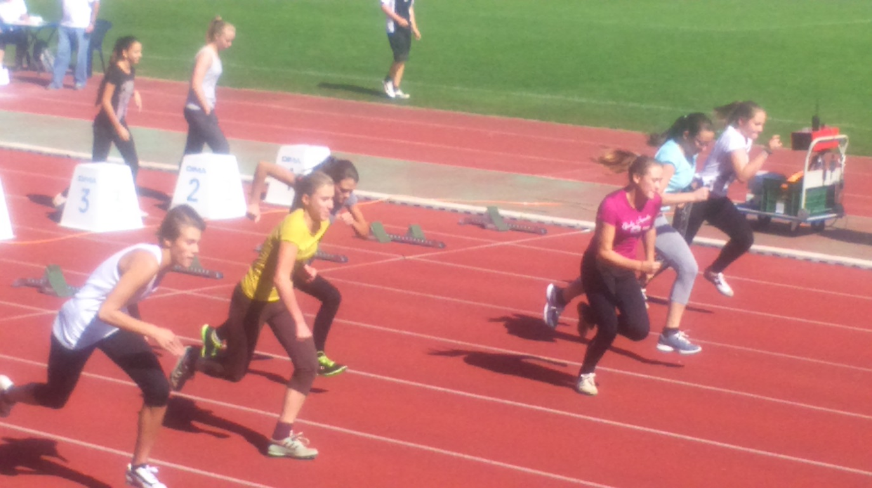

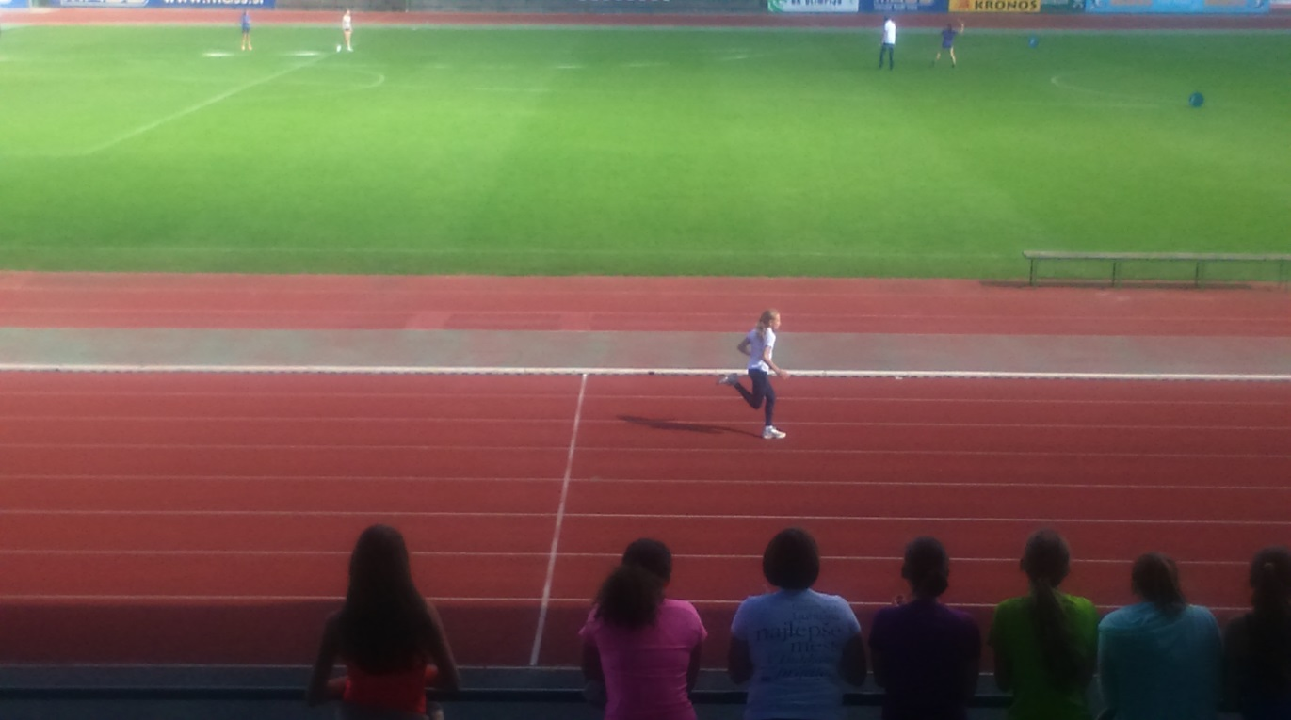

VSEM ISKRENO ČESTITAMO!

Jana Kebler Zaletel

